РЕКОМЕНДОВАННЫЙ ЭСКИЗНЫЙ ПРОЕКТ
ВНЕШНЕГО ВИДА НЕСТАЦИОНАРНОГО ОБЪЕКТА ПО ОКАЗАНИЮ УСЛУГ
(КОНСТРУКЦИЯ К-8/1)
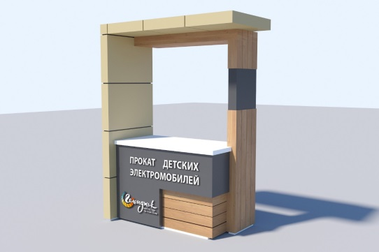

СОГЛАСОВАНО
Начальник управления архитектуры
и градостроительства администрации
муниципального образования город-курорт Геленджик Е.А. Семёнова

Внешний вид

Краткая пояснительная записка:

- Каркас – металл.
- Стены – гладкая трёхслойная сэндвич панель с обкладками из оцинкованной стали (0,55 мм), с
полимерным покрытием. Цвет стен наружный по RAL 1011 / 1015 / 9007.
- Кровля – Односкатная, трёхслойная сэндвич панель с обкладками из оцинкованной стали (0,55 мм). Верхний слой гидроизоляции.
- Высота нестационарного торгового объекта – 2,2 м.
- Информационная табличка – прозрачная пленка с белыми буквами не более 210х297 мм.
- Вывеска – объемные световые буквы, размер- высота 20-25 см, колер - RAL 9010.
- Урна - RAL 1015.

